

**Структура классификации элементов “умного города” в рамках реализации проекта Сводной Информационной модели Городских Инженерных Систем (СИМГИС) ИЦ “Сколково”**

**(v 2.3 от 25.08.2018)**

Данная классификация разработана в целях именования элементов “умного города”, как сложной социо-кибер-физической системы. При разработке данной классификации были использованы опыт, подход и основные принципы серии международных стандартов ISO/IEC 81346 - система ссылочных именований (Reference Designation System).

**Обзор серии стандартов IEC/ISO 81346**

Серия международных стандартов IEC/ISO 81346 претендует на роль самого минималистичного метода описания любой системы. Стандарты определяют принципы создания системы справочных именований (reference designation system, RDS) целевой системы. Эта система справочных именований отражает самое существенное в основных трёх аспектах (function, product, location): имена объектов и их место в системной холархии. Функция, конструкция и размещение отражают основные, хотя и не все, аспекты определения любой инженерной системы. Основная цель этой серии стандартов – формулирование принципов минималистичного описания инженерной системы, фундамента для эффективного управления конфигурацией системы. Неправильно понимать эти стандарты только как "принципы создания кодировок"/именования. Главное достоинство данного подхода в том, что в предлагаемых им описаниях «выкидывается» 99.9% информации о системе, но оставшиеся 0.1% (только имена объектов и отношения "часть-целое") оказываются крайне полезны. Элементы системы связаны тремя видами отношений: связью часть-целое (родовидовая связь), связью типов (партитивная связь) и прагматической (ассоциативной) связью. Отношение часть-целое (родовидовая связь), используется для разбиения любой системы на части, идентифицированные как элементы системы. Это позволяет осуществить неограниченное разбиение сложных систем. Именно об этом говорится в IEC 81346-1.

Отношение типов (партитивная связь) используется для задания классов систем. Это необходимо для распознавания систем и предотвращения «разрастания» информации.

Прагматичные отношения (ассоциативная связь) между системами предполагают, что системы находятся в отношениях типа "часть-целое", что впоследствии позволяет проанализировать интеграцию между системами. Такой подход дает преимущество работы с системами как таковыми. Это необходимо для эффективного именования или обозначения систем и их частей, что позволяет успешно распознавать их между собой. Именно для этого и предназначена серия стандартов IEC/ISO 81346.

В разработанной системе применены принципы, подходы и правила, установленные в следующих стандартах серии IEC/ISO 81346:

1. IEC 81346-1:2009 Industrial systems, installations and equipment and industrial products – Structuring principles and reference designations – Part 1: Basic rules (Промышленные системы, установки и оборудование и промышленные изделия. Принципы структурирования и ссылочные именования. Часть 1. Основные правила). Стандарт устанавливает правила именования технических систем c упорядоченными связями.

2. IEC 81346-2:2009 Industrial systems, installations and equipment and industrial products -- Structuring principles and reference designations -- Part 2: Classification of objects and codes for classes (Промышленные системы, установки и оборудование и промышленные изделия. Принципы структурирования и ссылочные именования. Часть 2. Классификация объектов и коды классов). Стандарт устанавливает международную классификацию технических систем, основанную на отношении типов (партитивной связи).

3. ISO/FDIS 81346:2018 Industrial systems, installations and equipment and industrial products —Structuring principles and reference designations — Part 12: Construction works and building services (Промышленные системы, установки и оборудование и промышленные изделия. Принципы построения и ссылочные именования. Часть 12. Строительные работы и строительные услуги). Стандарт устанавливает правила именования целевых систем в строительстве/объектов строительства.

Разработчиками были предприняты попытки использования классификаций, предложенных в стандартах ISO/IEC 81346 (части: 2, 10, 12). Однако, в процессе работы над воплощением проекта СИМГИС, разработчиками было принято решение о создании уникальной системы классификации элементов города/умного города, как отвечающей конкретным задачам комплекса работ, предусмотренного ТЗ на разработку СИМГИС и сопутствующих документов.

Для формирования подробного понимания подхода ниже приведены правила, определяющие подход к кодированию информации на основе международного стандарта 81346.

Аспекты функции, продукта и расположения необходимы и применимы, практически, на каждом этапе жизненного цикла объекта (установка, система, оборудование и т. д.). Поэтому их следует рассматривать как основные аспекты и, в первую очередь, применять для структурирования.

**Правило 1** Структурирование технической системы должно основываться на договорённости заинтересованных сторон, применяя концепцию аспектов объектов.

**Правило 2** Структуры должны устанавливаться поэтапно, по одному из двух методов: «сверху вниз», либо «снизу вверх»

*Примечание: Принцип подразумевает, что аспект может меняться от шага к шагу. В методе «сверху вниз» обычный процесс:(1) выбрать объект;(2) выбрать соответствующий аспект;(3) определить под-объекты, если таковые имеются, в выбранном аспекте. Шаги с 1 по 3 повторяются итеративно для каждого установленного объекта, столько раз, сколько считается необходимым.*

*В методе «снизу вверх» обычным процессом является:*

*(1) выбрать аспект для работы;*

*(2) выбрать объекты для рассмотрения вместе;*

*(3) установить превосходный объект, к которому выбранные объекты являются составляющими в выбранном аспекте.*

*Шаги с 1 по 3 повторяются итеративно для каждого улучшенного объекта, как это часто бывает необходимо.*

*В тех случаях, когда один аспект сохраняется на протяжении всего структурирования, см. Рисунок 8, этот международный стандарт называет такие структуры, как ориентированные на аспекты, т. е. функционально-ориентированные, ориентированной на продукт или ориентированной на местоположение. На рисунке 1 показан объект, связанный со структурами в разных аспектах.*

*Примечание: для функционально-ориентированной структуры обычно выполняется подход «сверху вниз». Подход «снизу вверх», обычно, выполняется для ориентированной на продукт структуры.  
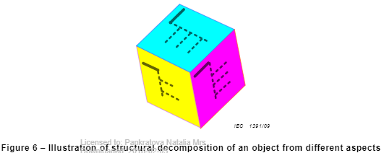*

Рисунок 1. Многоаспектное представление информации об объекте.

*Если в одном аспекте выполняется структурирование сверху вниз, а последующее структурирование выполняется в другом аспекте, обычно все объекты нижнего уровня будут иметь оба аспекта. Также естественно, что некоторые из верхнеуровневых объектов, также, будут распознаны в обоих аспектах, см. Рисунок 2. С целью иллюстрации описываемой идеи предположим, что А’ обозначает информацию, связанную с объектом А, но редактируемую в контексте информации о продукте. Аналогично рассуждая, применяем тот же подход и к объектам B и B’. Как видите, анализируя информацию об одно и том же объекте, но в разном контексте получаем разное представление об объекте.*

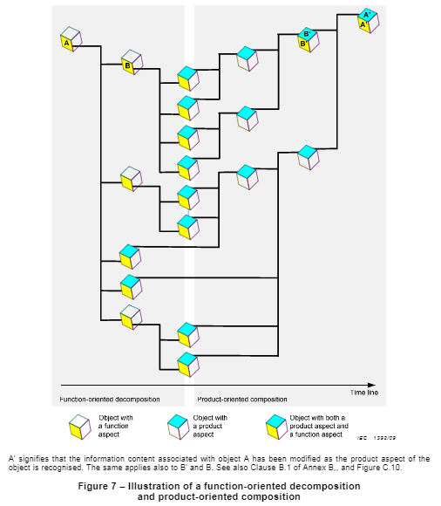

Рисунок 2. Структура многоаспектного представления информации о объекте

Исходя из такого представления можно сформировать несколько вариантов древовидного представления информации об объекте, которые представлены на Рисунке 3 и 4.

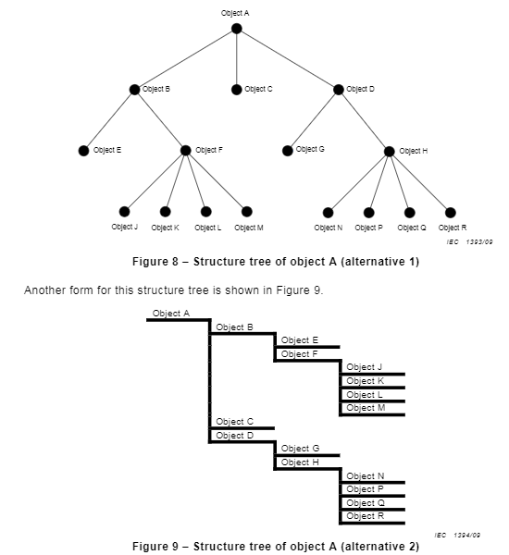

Рисунок . Древовидное представление информации об объекте. Вариант 1



Рисунок . Древовидное представление информации об объекте. Вариант 2

**Структуры, основанные на «иных аспектах»**

Помимо основных аспектов, также могут быть рассмотрены другие аспекты. Так, при структурировании систем в строительстве применяется аспект «Типа».

**Правило 3** Применение аспектов, отличных от основных аспектов, должно быть описано в сопроводительной документации.

*Примечание: Прежде, чем приступать к разработке инженерной установки или комплексной системы, рекомендуется, чтобы использование других аспектов было согласовано между всеми участвующими сторонами и что количество других применённых аспектов было ограничено. «Иной аспект» может быть применён для структурирования сложной промышленной площадки, состоящей из автономных объектов и объектов инфраструктуры (например, различных независимых заводов или фабрик, административных объектов, объектов снабжения, дорожных сетей), см. Рис. 17.*

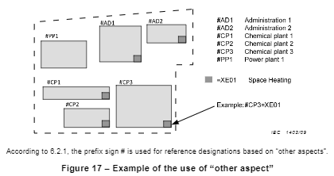

Рисунок 5. Представление информации о месте расположения объекта

**Построение ссылочных именований**

Цель ссылочного именования - однозначно идентифицировать целевой объект в пределах рассматриваемой системы. Верхний узел в древовидных структурах, такой как тот, который показан на Рисунке 8

**Правило 4** Каждому объекту, являющемуся компонентом, присваивается одноуровневая ссылка - уникальное обозначение по отношению к объекту, частью которого он является.

**Правило 5** Объекту, представленному верхним узлом, не присваивается одноуровневое ссылочное именование.

*Примечание 1: Объект, представленный верхним узлом, может иметь идентификаторы, такие как номер детали, номер заказа, номер типа, или наименование.*

*Примечание 2: Ссылочное именование присваивается объекту, представленному верхним узлом, только когда система интегрированный в более крупную систему.*

**Формат ссылочного именования**

**Одноуровневые ссылочные именования**

**Правило 6** Одноуровневое ссылочное именование, присвоенное объекту, должно состоять из префикса, далее следуют:

* буквенный код, следующий за номером; или
* буквенный код; или
* номер

**Правило 7** Знаки префикса, используемые для указания типа аспект в ссылочном именовании:

= функциональный аспект;

- аспект продукта;

+ аспект расположения;

# аспект типа.

**Правило 8** Для компьютерных реализаций знаки префикса выбираются из G0-набора ISO/IEC 646 или эквивалентных международных стандартов.

**Правило 9** Если используются как буквенный код, так и номер, номер должен следовать за буквенным кодом. В этом случае номер должен отличать объекты с одинаковым буквенным кодом, которые являются составными частями одного и того же объекта.

**Правило 10** Номера сами по себе или в сочетании с буквенным кодом не должны иметь значимый смысл. Если числа имеют существенное значение, это объясняется в сопровождающей документации.

**Правило 11** Числа могут содержать начальные нули. Начальные нули не должны иметь значимого смысла. Если начальные нули имеют значимый смысл, то это должно быть объяснено в сопровождающей документации. Для лучшей читаемости рекомендуется, чтобы коды чисел и букв были максимально короткими, насколько это практически возможно.

*Примечание: Из опыта видно, что одноуровневые ссылочные обозначения с тремя буквами и тремя числами можно считать достаточно короткими. По соображениям запоминания рекомендуется использовать буквенный код и номер для одноуровневых ссылочных обозначений. Для лучшей читаемости рекомендуется, чтобы коды чисел и букв были максимально короткими, насколько это практически возможно. На Рис. 6 приведён пример одноуровневого ссылочного именования.*

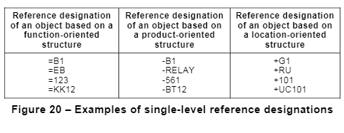

Рисунок 6. Пример построения одноуровневого наименования (кода)

**Построение многоуровневых ссылочных наименований (кодов)**

Рис. 7 Иллюстрирует отношение между одноуровневыми и многоуровневыми ссылочными именованиями.

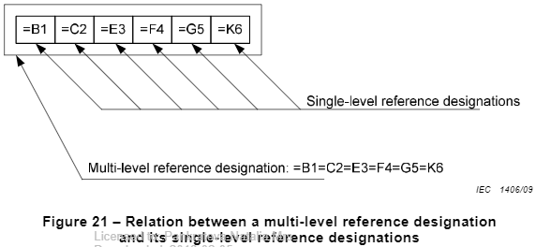

Рисунок 7. Взаимосвязь между многоуровневым и одноуровневым построением наименования

Многоуровневое ссылочное именование представляет собой кодированное представление пути от вершины рассматриваемого структурного дерева до целевого объекта. Этот путь будет включать в себя несколько узлов, а количество узлов зависит от реальных потребностей и сложности рассматриваемой системы.

**Правило 12** *Многоуровневое ссылочное именование должно быть построено путём объединения одноуровневых ссылочных именований для каждого объекта, представленного на пути от вершины до целевого объекта.*

*Примечание 1: Объект, представленный верхним узлом, может иметь идентификаторы, такие как номер детали, номер заказа, номер типа, совместное обозначение или имя. Такие идентификаторы не будут частью многоуровневого ссылочного обозначения.*

*Примечание 2: Объекту, представленному верхним узлом, присваивается ссылочное обозначение только тогда, когда система интегрирована в более крупную систему.*

**Использование буквенных кодов**

**Правило 13** Одноуровневое ссылочное обозначение может содержать буквенный код:

* указывающий класс объекта; или
* сам объект.

**Правило 14** Буквенные коды формируются с использованием заглавных латинских букв А-Z (исключая национальные письменности). Буквы I и O не должны использоваться, если вероятна путаница с цифрами 1 (один) и 0 (ноль).

**Правило 15** Для буквенных кодов, указывающих класс объекта, применяется следующее правило:

* буквенный код должен классифицировать объект на основе схемы классификации
* буквенный код может состоять из любого количества букв. В буквенном коде, состоящем из несколько букв, вторая (третья и т. д.) буква должны указывать подкласс класса, обозначенного первой (второй и т. д.) буквой

*Примечание: Последовательность классификации букв не представляет собой структуру системы.*

* буквенные коды, указывающие класс объектов, должны быть выбраны из классификации, приведённой в IEC 81346-2

**Различные структуры в одном аспекте**

Бывают случаи, когда необходимо рассматривать объект по-разному, но все же в том же аспекте, что и тот, который уже использовался. Это можно сделать, используя дополнительный взгляд на тот же вид аспекта.

**Правило 16** Если требуются дополнительные виды аспектного типа системы, обозначение объектов в этих представлениях должно формироваться путём удвоения (трижды и т. Д.) Символа, используемого в качестве знака префикса. Значение и применение дополнительных представлений объясняются в сопроводительной документации.

На рисунке 8 показаны некоторые примеры многоуровневых ссылочных обозначений с использованием нескольких знаков префикса.



Рисунок 8. Пример построения многоуровнего многосаспектного к наименования (кода)

**Набор ссылочных именований**

Поскольку целевой объект, может рассматриваться с разных сторон, он может иметь несколько ссылочных обозначений, определяющих положение целевого объекта в разных структурах, см. Рисунок 9.

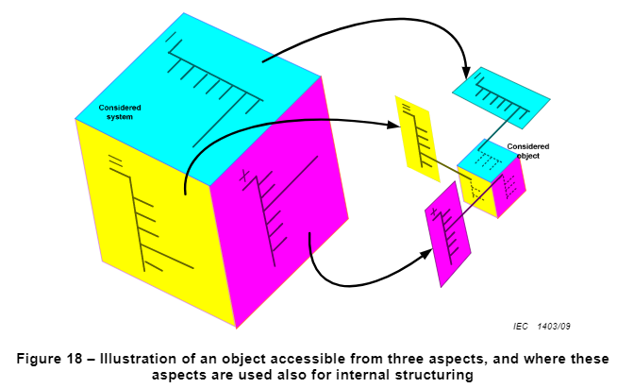

Рисунок . Иллюстрация ссылочной идентификации объекта в разных аспектах

Если к объекту привязано более одного ссылочного обозначения, это называется набором ссылочных обозначений.

**Правило 17** Каждое ссылочное обозначение в наборе ссылочных обозначений должно быть чётко отделено от других.

**Правило 18** По меньшей мере одно ссылочное обозначение в наборе ссылочных обозначений должно однозначно идентифицировать объект.

**Правило 19** Ссылочное обозначение, которое идентифицирует объект, являющейся частью рассматриваемого объекта может быть включена в набор ссылочных обозначений. За таким обозначением должен следовать горизонтальный эллипс «...». Горизонтальный эллипс может быть опущен, если это не приведёт к ошибкам/путанице.

**Именование размещения**

Для именования местоположения/размещения применяются следующие правила.

**Правило 20** Обозначение стран, городов, областей и т. д. Должно быть сделано как можно короче.

*Примечание: В соответствующих случаях могут применяться признанные или согласованные системы кода, например, ISO 3166-1 для стран.*

**Правило 21** Обозначение зданий, этажей и помещений в зданиях должно соответствовать стандарту ISO 4157.

**Правило 22** В соответствующих случаях для именования географической области могут использоваться координаты UTM или другие системы пространственных координат.

**Правило 23** Координаты (2D или 3D) также могут использоваться в качестве основы для обозначения местоположений внутри здания или структуры.

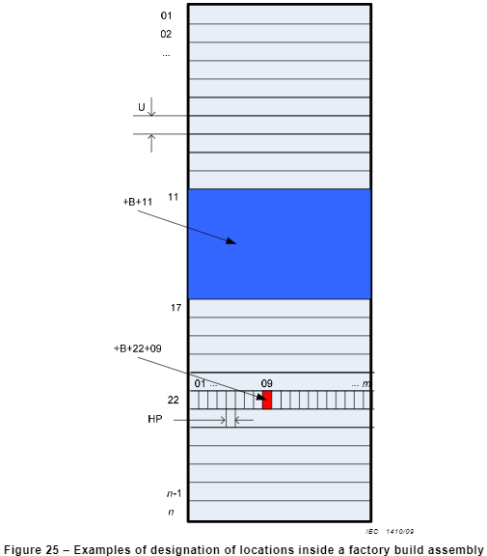В случае, когда для обозначения местоположения используется координата, координата должна указываться для контрольной точки местоположения. Координата преобразуется в формат одноуровневого ссылочного обозначения. Применение системы координат и правил для преобразования объясняется в сопроводительной документации.

Рисунок 10. Пример определения местоположения элемента задания внутри него.

*Примечание 1: Координаты в системе координат являются точным средством позиционирования, а не местоположением в рамках этого международного стандарта.*

*Примечание 2: Определение зон с использованием строительных линий (см. ИСО 4157-3), часто называемых координатами построения плоскости, является примером применения двумерного местоположения. Аналогичный пример показан на рисунке 10*.

**Правило 24** Обозначения мест расположения оборудования (внутри или снаружи), сборок и т. д. Должны определяться изготовителем оборудования, сборок и т. д.

**Сборка, компоновка**

Местам (пространствам), принадлежащим заводским сборкам, часто присваиваются ссылочные обозначения, основанные на локальных сетчатых системах, определяемых для доступных монтажных плоскостей.

**Правило 25** Если для обозначения мест, принадлежащих сборке, используется сетчатая система, то сетка должна быть однозначно идентифицирована внутри сборки. На рисунке 11 показана заводская сборка с обозначениями различных монтажных плоскостей. Узел состоит из нескольких монтажных плоскостей, обозначенных следующими буквенными кодами:

A Внутри слева

B Внутри сзади

C Внутри справа

D Снаружи двери

E Внутри двери

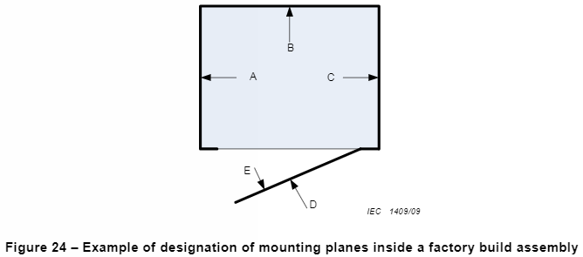

Рисунок . Пример идентификации монтажных поверхностей для заводской сборки

На рисунке 10 показано, как можно построить обозначение мест на монтажной плоскости. В этом конкретном случае монтажная плоскость берётся как внутренняя часть (обозначенная + B).

Верхний левый угол каждой монтажной плоскости (как показано в направлении стрелок, показанных на рисунке 11) определяет начальную точку для нумерации пробелов.

**Представление ссылочных именований**

Для представления ссылочных именований применяются следующие правила:

**Правило 26** Ссылочное именование должно быть представлено одной строкой.

**Правило 27** Представление одноуровневого ссылочного именования не должна разделяться.

**Правило 28** Если знак префикса для одноуровневого ссылочного именования в многоуровневом ссылочном именовании совпадает с предыдущим одноуровневым ссылочным именованием, могут применяться следующие одинаково допустимые методы:

* знак префикса может быть заменён на «.» (Период / полная остановка); или
* знак префикса может быть опущен, если предыдущая одноуровневая ссылочное именование заканчивается числом, и начинается с буквенного кода.

*ПРИМЕЧАНИЕ 1: Рекомендуется применять этот метод только при одноуровневом ссылочном именовании, снабжённым буквенным кодом, за которым следует номер.*

**Правило 29** Пустое пространство может использоваться для разделения различных одноуровневых ссылочных именований в многоуровневом ссылочном именовании. Пустое пространство не должно иметь какого-либо существенного значение и должно использоваться только по соображениям удобочитаемости.

**Правило 30** Если необходимо указать, что указанное ссылочное именование является полным по отношению к верхнему узлу в контексте фактического представления, перед ссылочным именованием должен быть поставлен быть символ ">"(больше).

*ПРИМЕЧАНИЕ 2 Символ «>» (больше) не является частью ссылочного именования.*

**Набор ссылочных именований**

Для представления набора ссылочных именований применяются следующие правила (см. Рис. 12).

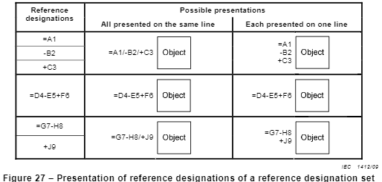

Рисунок . Представление кодов для информационных наборов

**Правило 31** Набор ссылочных именований может быть представлен на одной строке или на последовательных строках.

**Правило 32** Если ссылочные именования представлены на последовательных строках, каждое ссылочное именование начинается в отдельной строке.

**Правило 33**

Если ссылочные именования представлены в одной строке, и, если путаница, вероятно, символ «/» (солидус) должен использоваться как знак разделителя между различными ссылочными именованиями.

**Правило 34** Порядок представленных ссылочных именований в наборе ссылочных именований не имеет особого значения.

**Представление идентификаторов верхних подклассов**

Такой идентификатор не является ссылочным именованием или его частью. Однако, иногда бывает полезно или необходимо представить такой идентификатор вместе со ссылочным именованием, например, когда необходимо однозначно обращаться к независимым системам.

**Правило 35** Если идентификатор верхнего узла должен быть представлен вместе со ссылочным именованием, он должен быть представлен в «<...>» (угловые скобки), предшествующие ссылочным именованиям в системе, представленной верхним узлом.

*ПРИМЕЧАНИЕ 1: Правило 30 является упрощённым применением этого правила, когда идентификатор верхнего узла не считается необходимым для отображения.*

*ПРИМЕЧАНИЕ 2: Верхние узлы могут иметь идентификаторы, такие как номер детали, номер заказа, номер типа или наименование.*

*ПРИМЕР 1 <123456-X> = A1B1 идентифицирует объект = A1B1 системы с идентификатором верхнего уровня 123456-X.*

*ПРИМЕР 2 Промышленные комплексы обычно состоят из ряда автономных производственных объектов и объектов инфраструктуры. Они могут быть идентифицированы с различными идентификаторами верхнего узла, см. Рисунок 5*

**Правила классификации по IEC 81346-2**

**Отнесение объектов к классам**

Для отнесения объекта (т.е. компонента, принадлежащего к рассматриваемой системе) применяются следующие правила:

**Правило 1** Для классификации объектов согласно их целям и задач, применяются основные классы и буквенные коды в соответствии с Таблицами 1-3.

**Правило 2** Для отнесения объекта к классу согласно Таблицам 1-3 объект должен рассматриваться в соответствии с его намеченной целью или задачей как компонент в рассматриваемой системе без учёта средств для реализации (например, вид продукта).

**Правило 3** Для объектов с более чем одной целью или задачей объект классифицируется в соответствии с намеченной целью или задачей, считающейся основной.

**Правило 4** Класс с буквенным кодом A в соответствии с Таблицей 1 применяется только для объектов, не имеющих явной основной цели или задачи.

**Классы объектов в соответствии с целями и задачами**

В Таблице 1 представлен основной метод классификации, применимый для любого объекта из любой области техники. Наиболее важным элементом в таблице является описание намеченной цели или задачи объекта, к которому оно относится, при поиске соответствующего класса для объекта.

**Подклассы объектов в соответствии с целями и задачами**

Иногда бывает необходимо или полезно предоставить более подробную классификацию объекта, нежели разбиение на классы, представленное в Таблице 1.

**Правило 5** Объекты, классифицированные в соответствии с Таблицей 1, должны быть подклассифицированы в соответствии с Таблицей 2.

**Правило 6** Дополнительные подклассы помимо, определённых в Таблице 2, могут применяться, если:

* нет соответствующего подкласса в Таблице 2;
* подклассы определены в соответствии с базовой группировкой подклассов в Таблице 2;
* применение подклассов объясняется в сопровождающей документации.

Каждый подкласс, представленный в Таблице 2, характеризует объект, а различные подклассы в соответствии с отношением к определённому техническому сектору:

* Подкласс A - E для объектов, связанных с электрической энергией;
* Подкласс F - K, за исключением I, для объектов, связанных с информацией и сигналами;
* Подкласс L - Y, за исключением O, для объектов, связанных с процессами, машиностроением и строительством;
* Подкласс Z для объектов, связанных с комбинированными задачами.

**Классы инфраструктурных объектов**

Каждый объект может быть классифицирован в соответствии с Таблицей 1 и Таблицей 2 и кодироваться с помощью связанных буквенных кодов. Однако такие объекты, как промышленные комплексы, состоящие из различных производственные мощностей или фабрики, состоящие из различных производственных линий и связанных с ними вспомогательных объектов, часто имеют одинаковую цель или задачу и поэтому принадлежат к ограниченному числу классов. В контексте этого стандарта эти типы объектов называются объектами инфраструктуры.

*ПРИМЕЧАНИЕ: Инфраструктура должна пониматься как базовая структура промышленного объекта. В Таблице 3 представлен алгоритм создания схем классификации и связанных буквенных кодов для объектов инфраструктуры.*

**Правило 7** Использование схемы классификации в соответствии с инфраструктурой и ее отношением к объектам, представленным в древовидной структуре, должно быть объяснено в документе, где оно применяется или в подтверждающей документации.

*ПРИМЕЧАНИЕ : Использование различных классификационных схем в ссылочном обозначении делает их интерпретацию более сложной или даже невозможной без объяснения причин*.

**Таблица 1. Функциональные системы/аспект функции (компонент). Префикс «=».**

**Объекты**

**Здания и сооружения A**

**AA** Многофункциональные здания

**AB** Жилые здания

**AC** Общественные здания

**AD** Промышленные здания

**AE** Гидрогеологические сооружения

**AF** Мемориальные сооружения

**Сети**

**Дорожная сеть B**

**BA** Комбинированные дороги

**BB** Автомобильные дороги

**BC** Пешеходные

**BD** Велосипедные

**BE** Парковки

**Система водоснабжения C**

**CA** Комбинированные задачи/системы

**Система газоснабжения D**

**Система электроснабжения E**

**EA** Комбинированные задачи/системы

**EB** Генерация

**EC** Транспортировка

**ED** Преобразование

**EE** Распределение

**Система наружного освещения F**

**FA** Комбинированные

**FB** Централизованные

**FC** Локальные (локальные источники питания)

**Информационно-коммуникационная система G**

**Транспортная система H**

**HA** Комбинированные транспортные системы

**Система удаления жидких отходов J**

**Система удаления ТБО K**

**Система тепло и хладоснабжения L**

**LA** Комбинированные системы

**LB** Система теплоснабжения

**LC** Системы хладноснабжения

**Благоустройство и озеленение**

**МА** Комбинированные системы

**МВ** Клумбы

**МС** Кустарники

**МD** Деревья

**МE** Малые архитектурные формы

**MF** Природные комплексы

**Внутриобъектовые инсталлированные/установленные инженерные системы**

**Газ N**

**NA** Комбинированные системы

**NB** Системы газоснабжения/топливо

**Водопроводы P**

**PA** Комбинированные системы

**PB** Система ХВС

**PC** Система ГВС

**PD** Техническая вода

**PE** Водопровод серой воды (Grey water)

**PF** Система оборотного водоснабжения

**Системы водотведения Q**

**QA** Комбинированные системы

**QB** Канализация

**QC** Канализация серой воды(grey water)

**QD** Ливневая канализация

**QE** Канализация ядовитых/опасных отходов

**QF** Дренаж

**Тепло/холод R**

**RA** Комбинированные системы

**RC** Системы хладоснабжения

**Отопление, вентиляция и кондиционирование S**

**SA** Системы отопления

**SB** Системы вентиляции

**SC** Системы кондиционирования воздуха

**Электричество T**

**TA** Комбинированные системы электроснабжения

**TB** Централизованные высоковольтные (свыше 1000 В)

**TC** Централизованные средневольтные (от 100 в до 1000 В)

**TD** Централизованные низковольтные (до 100 В)

**TE** Локальные

**Системы автоматизации здания U**

**Информация/коммуникация V**

**Освещение W**

**WA** Системы электроосвещения

**WB** Системы естественного освещения (световоды)

**WC** Системы газового освещения

**Технологические системы X**

**XA** Системы удаления тепла

**XB** Системы удаления холода

**XC** Системы воздухоснабжения

**XD** Системы кислорода снабжения (напр. в больницах)

**XE** Системы снабжения иными газами (напр. гелием в криогенных установках Сколтеха)

**Таблица 2. Система размещения/аспект места. Префикс «+»**

Этот раздел классификации определяет аспект размещения объекта в пространстве. Настоящая кодировка разработана для удовлетворения нужд именования месторасположения объектов на территории ИЦ «Сколково». Ссылочное обозначение место расположения объектов на территории ИЦ «Сколково». Задаются различные правила для объектов, в т.ч. сетей. И для элементов внутри объектов. Эта кодировка может быть использована на любом проекте путём определения на этапе формирования проекта соглашения о кодировании элементов территории.

**Использующая система/вне города A**

**Городская B**

**Районная C**

**CA** Квартал D1 ИЦ «Сколково»

**CB** Квартал D2 ИЦ «Сколково»

**CC** Квартал D3 ИЦ «Сколково»

**CD** Квартал D4 ИЦ «Сколково»

**CE** Квартал Z1 ИЦ «Сколково»

**CF** Квартал Z2 ИЦ «Сколково»

**Квартальная D**

**Объектовая E**

**Таблица 3. Технические системы/аспект продукта (модуль). Префикс «-».**

В настоящем разделе определяется кодировка для определения аспекта продукта. Все технические системы имеют заранее определённый код. Используя код можно проводить дихотомию системы до какого угодно уровня. Данная кодировка разработана в соответствии с Таблицей А.2 Приложения А международного стандарта ISO 81346-12.

**А Системы сборки (Assembly system** - *Technical system which constitutes a layered construction)*

**АА** Конструкция дорог (Pavement construction)

**АВ** Конструкция фундамента

**AC** Конструкция перекрытий

**AD** Конструкция стен

**AE** Конструкция кровли

**AF** Конструкция лестниц

**AG** Конструкция рамп/пандусов

**AH** Балкон

**AJ** Эркер/фонарь

**AK** Слуховое/мансардное окно

**AL** Строение на кровле (Roof tower)

**AM** Световая шахта

**В Структурная система (Structural system** - *Technical system which forms structural construction*)

**ВА** Структура земляных работ (Ground surface construction system - *Technical construction system forming ground-based areas*)

**ВВ** Структура фундамента

**ВС** Структура перекрытий

**BD** Структура стен

**BE** Структура кровли

**BF** Структура пола

**BG** Структура потолка

**BH** Структура трассировки/маршрутизации (Routing structure - *Structural system supporting supply or distribution system*)

**С Наземная/земляная конструкционная система (Ground surface construction system)**

**СА** Конструкция земляного полотна/подошвы (Subgrade construction - *Ground surface construction system which gives support to other constructions)*

**СВ** Конструкция земляного основания здания/сооружения (Ground superstructure

Construction - *Ground surface construction system for hard covered outdoor spacе*)

**СС** Конструкция островков безопасности/разделительных полос (Traffic island construction - *Ground surface construction system for traffic separation area*)

**CD** Конструкции зон безопасности дороги (Side area construction - *Ground surface construction system for safety zone for traffic*)

**CE** Конструкция железнодорожной насыпи

**CF** Конструкция под зелёными насаждениями (Vegetation area construction - *Ground surface construction system for vegetation areas*)

**CG** Конструкции для водоснабжения/водоотведения (Water management construction - *Ground surface construction system for transport, storage or infiltration of water, or for space along water or over water*)

**CH** Система траншей для трубопроводов (Pipe ditch system - *Ground surface construction system for refilled media excavation*)

**CJ** Фундамент и поддерживающая конструкция (Foundation and ground support construction *- Ground surface construction system which carries vertical or horizontal load*)

**CK** Наземные лестницы и рампы/пандусы (Terrain stairway/Terrain ramp construction - *Ground surface construction system which connects spaces at different levels*)

**CL** Ландшафтная стена (Terrain wall construction *- Ground surface construction system which separates spaces)*

**D Конструкционная система железнодорожных путей (Railway track construction system)**

**DA** Балластная железная дорога (Ballasted railway track construction - *Railway track construction syste with two rails, on ballast*)

**DB** Без-балластная железная дорога (Non-ballasted railway track construction - *Railway track construction system with two rails, without ballast*)

**DC** Монорельс (Monorail construction *- Railway track construction system with one rail*)

**H Системы снабжения/поставки/внутренние сети (Supply system - Technical system supplying consumption)**

**HA** Система снабжения газа/воздуха

**HB** Система снабжения жидкостью

**HC** Система снабжения холодом

**HD** Система снабжения теплом

**HE** Система снабжения комбинированная – холод/тепло

**HF** Система снабжения - вентиляция

**HG** Система снабжения электроэнергией

**HH** Система снабжения - освещение

**HJ** Система снабжения сигналами

**J Системы транспортировки/наружные сети (Transporting system - Technical system which brings some-thing from one place to another)**

**JA** Система дистрибуции газа

**JB** Система дистрибуции воды

**JC** Система дистрибуции химических жидкостей

**JD** Система удаления жидких отходов

**JE** Система удаления твёрдых отходов

**JF** Система дистрибуции холода

**JG** Система дистрибуции тепла

**JH** Система дистрибуции комбинированная – холод/тепло

**JJ** Система дистрибуции воздуха

**JK** Система дистрибуции электроэнергии

**JL** Система дистрибуции сигналов

**JM** Пассажирские транспортные системы

**JP** Системы транспортировки товаров

**K Системы подготовки (Treatment system)**

**KA** Система солнцезащиты (Solar screening system - *Treatment system limiting or excluding solar heat gain*)

**KB** Система автоматического проветривания (Opening control system - *Treatment system for automatic control of openings. Smoke ventilation, natural ventilation*)

**KC** Система фильтров

**KD** Система сепараторов

**KE** Система смешивания

**KF** Система стабилизации давления (Pressure and expansion System - *Treatment system for stabilizing pressure and volume in liquid or in gas flow*)

**KG** Система трансформации электроэнергии

**KH** Антенная система

**KJ** Система мониторинга погоды

**KK** Система контроля доступа

**L Системы мониторинга и контроля**

**LA** Система газовой сигнализации

**LB** Система пожарной сигнализации

**LC** Автоматические системы (Automation system - *Monitoring system which automates processes in buildings and process plants in a central unit. BMS system, SCADA, ACMS,control system,room control, traffiс*)

**LD** Системы мониторинга доступа

**LE** Системы сигнализации (Alarm system *- Monitoring system which raises an alarm in the presence of dangerous or undesirable conditions*)

**LF** Системы видеонаблюдения

**M Системы представления информации (Information presenting**

**system)**

**MA** Система оповещения

**MB** Аудио-видео система

**MC** Система контроля/отображения уличного движения

**MD** Часовизация

**ME** Система визуальных коммуникаций

**P Системы защиты (Protection system - Self-acting technical system which protects against danger or unwanted conditions)**

**PA** Система пожарозащиты

**PB** Система пожаротушения

**PC** Система заземления

**PD** Система молниезащиты

**PE** Катодная система защиты (металла от коррозии)

**Q Системы хранения**

**QA** Измерительные системы (системы хранения информации о потреблении)

**QB** Системы хранения газа/воздуха

**QC** Системы хранения жидкостей

**QD** Системы хранения электроэнергии

**R Система дизайна/обустройства (Furnishing system - *Technical system which fits out space or construction elements in a construction entity)***

**RA** Система озеленения

**RB** Система меблировки

**RC** Система обслуживающего оборудования